Câu **1**: [NB]

Bạn hãy chọn đáp án đúng.  
Hình nào dưới đây đã khoanh tròn 1 2 số quả cà chua?  
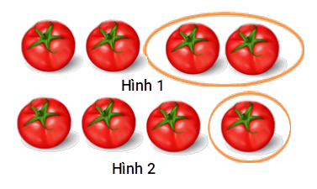  
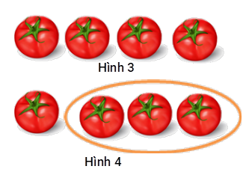

A. Hình 1.

B. Hình 2. C. Hình 3. D. Hình 4.

Lời giải:

**Bước 1:**

Trong hình ảnh có 4 quả cà chua nên 1 2 số quả cà chua là 2 (quả)  
Hình 1 : khoanh tròn 2 quả cà chua.  
Hình 2 : khoanh tròn 1 quả cà chua.  
Hình 3 : không khoanh tròn quả cà chua nào.  
Hình 4 : khoanh tròn 3 quả cà chua.  
Vậy hình đã khoanh tròn 1 2 số quả cà chua là hình 1.  
**Đáp án:**  
Hình 1.

Câu **2**: [NB]

Bạn hãy chọn đáp án đúng.  
1 2 đọc là  
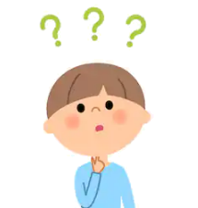

A. Một trên hai.

B. Một phần hai.

C. Một chia hai. D. Hai phần một.

Lời giải:

**Bước 1:**

1 2 đọc là một phần hai.  
**Đáp án:**  
Một phần hai.

Câu **3**: [NB]

Điền số thích hợp vào ô trống. Đúng điền 1 , sai điền 0.  
Hình dưới đây đã khoanh tròn 1 2 số ô tô. [[0]]  
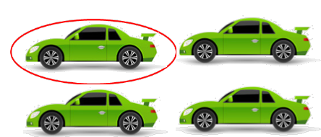

Lời giải:

**Bước 1:**

Trong hình ảnh có 4 chiếc ô tô nên 1 2 số ô tô là 4 : 2 = 2 (chiếc).  
Hình ảnh trên đã khoanh tròn 1 chiếc ô tô nên không phải đã khoanh tròn 1 2 số ô tô. Ta điền 0.  
**Đáp án:**  
0.

Câu **4**: [NB]

Điền số thích hợp vào ô trống. Đúng điền 1 , sai điền 0.  
Hình dưới đây đã khoanh tròn 1 2 số con bướm. [[1]]  
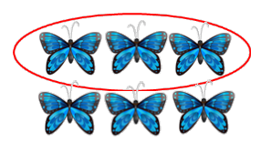

Lời giải:

**Bước 1:**

Trong hình ảnh có 6 con bướm nên 1 2 số con bướm là 6 : 2 = 3 (con).  
Hình trên khoanh tròn 3 con bướm nên đã khoanh tròn 1 2 số con bướm.  
Ta điền 1.  
**Đáp án:**  
1.

Câu **5**: [NB]

Bạn hãy chọn đáp án đúng.  
Chia hình vuông làm hai phần bằng nhau, lấy một phần ta được  
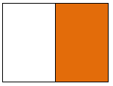

A. Hai phần một.

B. Một phần hai.

C. Một trên hai. D. Một chia hai.

Lời giải:

**Bước 1:**

Chia hình vuông làm hai phần bằng nhau, lấy một phần ta được một phần hai hình vuông, viết là 1 2 .  
**Đáp án:**  
Một phần hai.

Câu **6**: [NB]

Bạn hãy chọn đáp án đúng.  
Trong các hình dưới đây, hình nào đã khoanh vào 1 5 số bông hoa?  
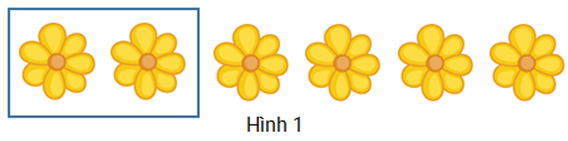  
  
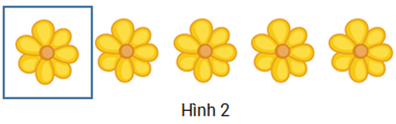  
  
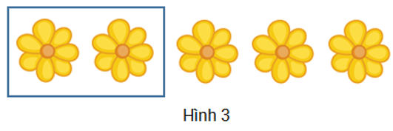

A. Hình 1.

B. Hình 2.

C. Hình 3.

Lời giải:

**Bước 1:**

**Lý thuyết: Bảng chia 5.  
  
Ta có:**  
Hình 1: có tất cả 6 bông hoa và đã khoanh vào 2 cục tẩy nên không phải là hình đã khoanh vào 1 5 số bông hoa.  
Hình 2: có tất cả 5 bông hoa và đã khoanh vào 1 bông hoa nên là hình đã khoanh vào 1 5 số bông hoa.  
Hình 3: có tất cả 5 bông hoa và đã khoanh vào 2 bông hoa nên không phải là hình đã khoanh vào 1 5 số bông hoa.  
Vậy Hình 2 là hình cần tìm.  
**Đáp án:**  
Hình 2.

Câu **7**: [NB]

Bạn hãy điền số thích hợp vào chỗ trống.  
Cho các hình dưới đây:  
Hình đã khoanh tròn vào 1 5 tổng số con gà là hình [[1]].

Lời giải:

**Bước 1:**

**Lý thuyết:**  
Một phần năm.  
  
Hình 1 có 5 con gà  đã khoanh tròn 1 con gà.  
Vậy hình 1 đã khoanh tròn 1 5 tổng số con gà.  
Hình 2 có 3 con gà đã khoanh tròn 1 con gà.  
Vậy hình 2 không khoanh tròn 1 5 tổng số con gà.  
Hình 3 có 4 con gà đã khoanh tròn 1 con gà.  
Vậy hình 3 không khoanh tròn 1 5 tổng số con gà.  
Số thích hợp cần điền vào chỗ trống là 1.  
**Đáp án:**  
1

Câu **8**: [NB]

Bạn hãy chọn đáp án đúng.  
Hình vẽ dưới đây đã khoanh vào 1 5 số quả dâu tây.  
Khẳng định trên đúng hay sai?

A. Sai.

B. Đúng.

Lời giải:

**Bước 1:**

**Lý thuyết:**  
Một phần năm.  
  
Trong hình vẽ có 5 quả dâu tây, số quả dâu tây được khoanh tròn là 2 quả. Do đó, hình vẽ không khoanh tròn vào 1 5 số quả dâu tây.  
Vậy khẳng định trên sai.  
**Đáp án:**  
Sai.

Câu **9**: [NB]

Bạn hãy chọn đáp án đúng.  
Hình nào dưới đây đã tô màu 1 5 của hình đó ?  
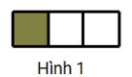 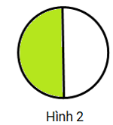 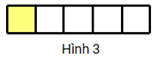

A. Hình 3.

B. Hình 1. C. Hình 2.

Lời giải:

**Bước 1:**

**Lý thuyết:**  
Một phần năm.  
  
Ta có:  
Hình 1 chia thành ba phần bằng nhau, có một phần được tô màu.  
Vậy hình 1 không tô màu 1 5 của hình đó.  
Hình 2 chia thành hai phần bằng nhau, có một phần được tô màu.  
Vậy hình 2 không tô màu 1 5 của hình đó.  
Hình 3 chia thành năm phần bằng nhau, có một phần được tô màu.  
Vậy hình 3 đã tô màu 1 5 của hình đó.  
**Đáp án:**  
Hình 3.